FAČR - Městský fotbalový svaz v Brně

639 00 Brno, Vídeňská 470/9

Telefon: 542 212 675 e-mail : mefs@fotbalbrno.cz
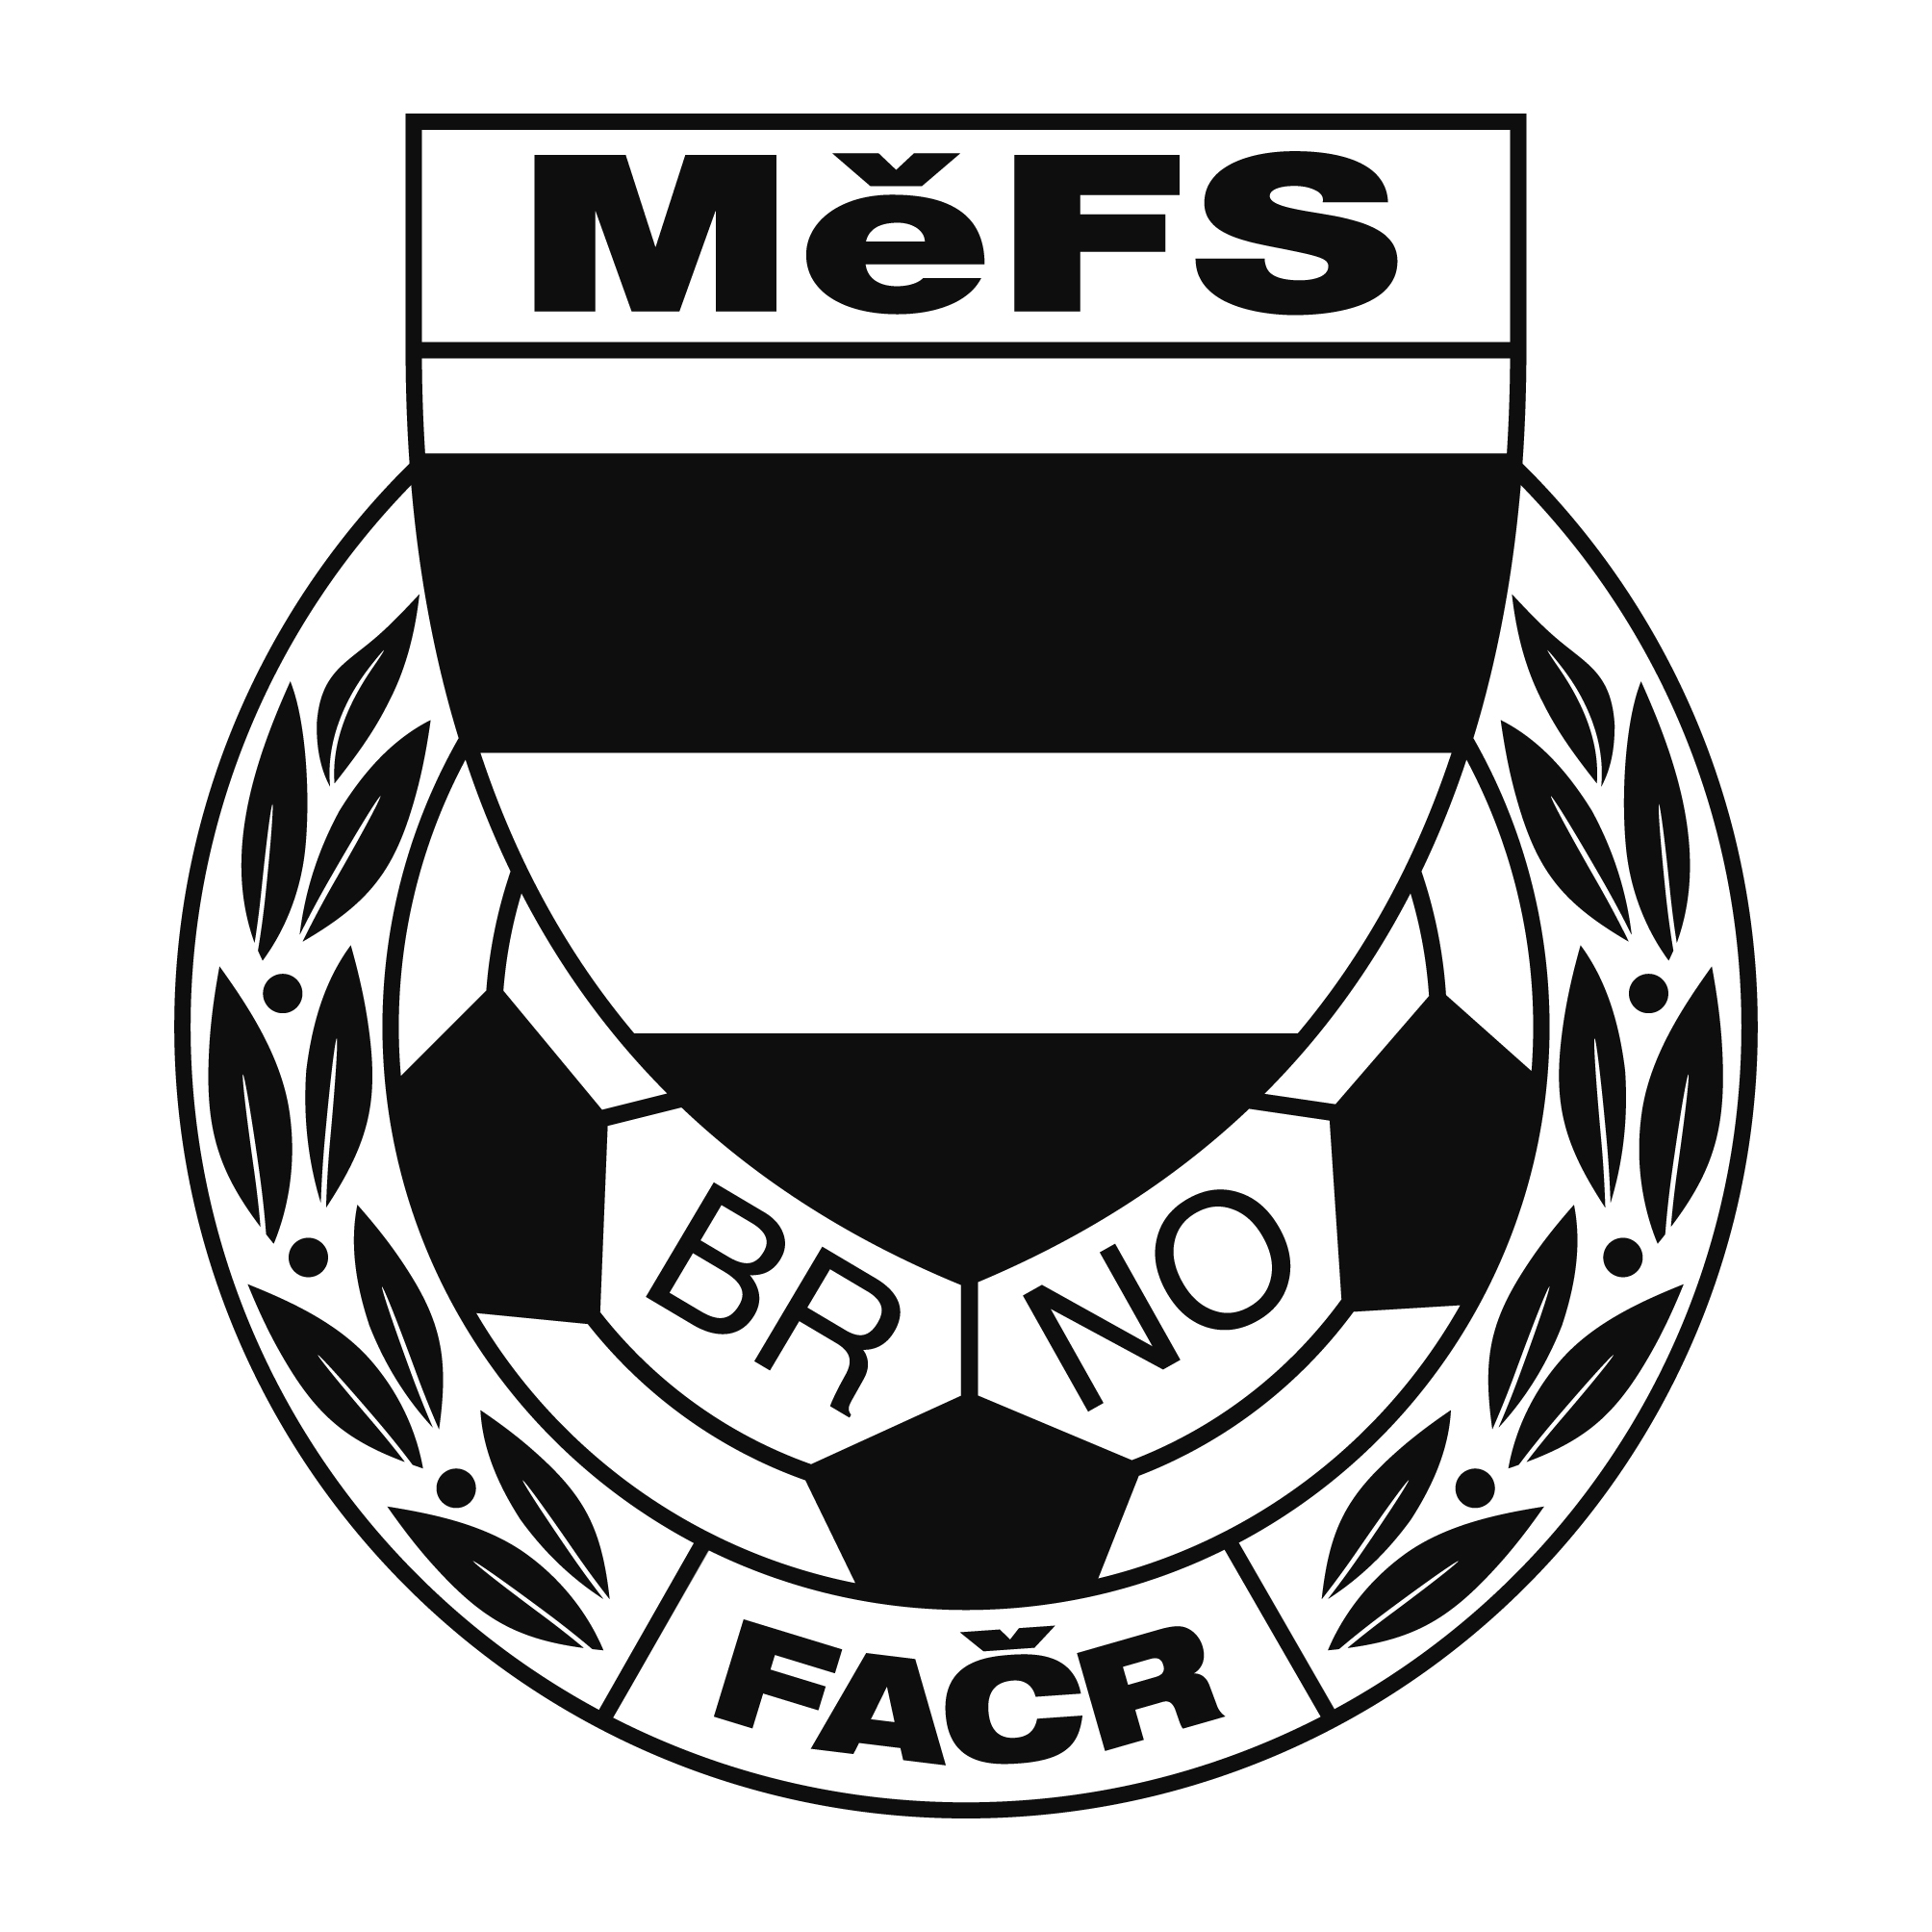

NOMINAČNÍ LISTINA

výběru MěFS, hráčů 2010

Akce: Meziokresní soutěž výběrů mladších žáků

Místo, datum a čas srazu: Sportovní hala Znojmo, 16.11.2021
Úterý 16.11.2021 v 6:15 před sportovní halou MS Brno, Vídeňská 9

Ukončení akce: cca v 15:00 hod. návrat do Brna

MOS se odehrává v hale, sebou budou mít kluci vlastní pití a sálovou obuv.

Nominační listina je současně žádostí o omluvení ve škole.

Nominace hráčů ročníku narození 2010:

1. Auředník Andreas Christopher (G) (FC Svratka Brno)
2. Vaculík Tomáš (FC Svratka Brno)
3. Kamoj Matyáš (FC Svratka Brno)
4. Adámek Jan (FC Svratka Brno)
5. Stavinoha Filip (FC Svratka Brno)
6. Koki Zdeněk (ČAFC Židenice)
7. Šlapanský Jakub (G) (ČAFC Židenice)
8. Vítek Richard (FC Soběšice)
9. Burian Mikuláš (TJ Tatran Bohunice)
10. Kawulok Martin (FC DOSTA Bystrc)

Náhradníci:

Vrba Matyáš (FC DOSTA Bystrc)
Dvořák Ondřej (AC Lelekovice)
Štuk Miroslav (G) (TJ Tatran Bohunice)
Tošnar Filip (TJ Tatran Bohunice)
Müller Hynek (SK Obřany)

Trenéři: Pavel Nečas, Libor Konečný

Vedoucí: Zdeněk Skoumal (V krajním případě lze vyrozumět telefonicky p. Zdeňka Skoumala – tel. 604 547 876)

V případě neomluvené neúčasti nominovaných hráčů se klub vystavuje postihu dle článku 17 bod 3 RFS !

V Brně 8.11.2021

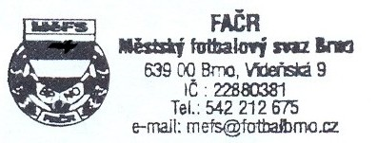
Ondřej Šafránek v.r. Mgr. Jan Maroši, v.r.
předseda KM MěFS předseda VV MěFS

Za správnost:

Libor Charvát
sekretář MěFS

